МБОУ "ШКОЛА№97" |  |  |  |  |  |  |  |  |  | 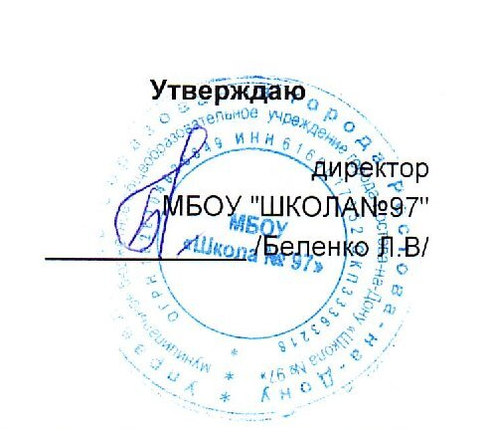
г.Ростов-на-Дону пер.Обский 7/2
 |  |  |  |  |  |  |  |  |  |  |  | Утверждаю
 |  |  |  |  |  |  |  |  |  |  |  | директор
 |  |  |  |  |  |  |  |  |  |  |  | МБОУ "ШКОЛА№97"
 |  |  |  |  |  |  |  |  |  |  |  | _____________ /Беленко Л.В/
 |  |  |  |  |  | МЕНЮ
 |  |  |  |  | 01 июня 2026 г.
 | 3-7 лет
Сбор-  ник  рецеп-  тур |  | №  техн.  карты | Наименование блюда |  |  |  | Выход | Химический состав |  |  |  |  |  | Энерге-  тическая  ценность,  ккал | Вита-  мин  С, мг
 |  |  |  |  |  |  |  | Белки, г |  | Жиры, г |  |  | Угле-  воды, г | Энерге-  тическая  ценность,  ккал | Вита-  мин  С, мг
Завтрак
 |  | 268 | ОМЛЕТ НАТУРАЛЬНЫЙ |  |  |  | 120 | 0,86 |  | 5,02 |  |  | 1,43 | 54,48 | 0,16
 |  |  | ОГУРЕЦ СВЕЖИЙ |  |  |  | 57 | 0,42 |  | 0,05 |  |  | 1,31 | 7,35 | 2,17
 |  | 573 | ХЛЕБ ПШЕНИЧНЫЙ |  |  |  | 40 | 3,32 |  | 0,33 |  |  | 38,16 | 168,93 | 0,00
 |  |  | МАСЛО СЛИВОЧНОЕ(ПОРЦИЯМИ) |  |  |  | 5 | 0,03 |  | 4,05 |  |  | 0,04 | 36,75 | 0,00
 |  | 75 | СЫР ПОЛУТВЕРДЫЙ (ПОРЦИЯМИ) |  |  |  | 13 | 2,93 |  | 3,72 |  |  | 0,00 | 45,90 | 0,04
 |  | 457 | ЧАЙ С САХАРОМ |  |  |  | 200 | 0,12 |  | 0,00 |  |  | 8,04 | 32,61 | 0,02
Итого |  |  |  |  |  |  | 435 | 7,68 |  | 13,17 |  |  | 48,98 | 346,02 | 2,39
II Завтрак
 |  | 501 | СОКИ ФРУКТОВЫЕ |  |  |  | 160 | 0,78 |  | 0,16 |  |  | 15,68 | 66,74 | 1,28
Итого |  |  |  |  |  |  | 160 | 0,78 |  | 0,16 |  |  | 15,68 | 66,74 | 1,28
Обед
 |  | 113 | СУП КАРТОФЕЛЬНЫЙ С  БОБОВЫМИ |  |  |  | 200 | 4,86 |  | 3,87 |  |  | 17,13 | 123,24 | 4,72
 |  | 288 | ПТИЦА ОТВАРНАЯ(С СОУСОМ  СМЕТАННЫМ С ТОМАТОМ) |  |  |  | 82 | 20,09 |  | 25,10 |  |  | 3,41 | 319,97 | 1,70
 |  | 256 | МАКАРОННЫЕ ИЗДЕЛИЯ  ОТВАРНЫЕ |  |  |  | 130 | 4,93 |  | 4,75 |  |  | 29,94 | 182,32 | 0,00
 |  |  | ПОМИДОР СВЕЖИЙ |  |  |  | 60 | 0,64 |  | 0,12 |  |  | 2,21 | 13,96 | 6,00
 |  | 574 | ХЛЕБ РЖАНОЙ |  |  |  | 51 | 3,26 |  | 0,44 |  |  | 20,88 | 100,46 | 0,00
 |  | 495 | КОМПОТ ИЗ СУХОФРУКТОВ |  |  |  | 180 | 0,00 |  | 0,00 |  |  | 6,79 | 27,14 | 0,00
Итого |  |  |  |  |  |  | 703 | 33,78 |  | 34,28 |  |  | 80,36 | 767,09 | 12,42
Полдник
 |  | 543 | БУЛОЧКА ДОРОЖНАЯ |  |  |  | 70 | 5,79 |  | 9,38 |  |  | 38,73 | 262,57 | 0,10
 |  | 470 | КИСЛОМОЛОЧНЫЙ НАПИТОК |  |  |  |  | 0,00 |  | 0,00 |  |  | 0,00 | 0,00 | 0,00
Итого |  |  |  |  |  |  | 70 | 5,79 |  | 9,38 |  |  | 38,73 | 262,57 | 0,10
Ужин
 |  | 177 | РАГУ ИЗ ОВОЩЕЙ |  |  |  | 100 | 1,94 |  | 7,03 |  |  | 13,77 | 126,97 | 7,93
 |  | 573 | ХЛЕБ ПШЕНИЧНЫЙ |  |  |  | 40 | 3,32 |  | 0,33 |  |  | 38,16 | 168,93 | 0,00
 |  | 82 | ФРУКТЫ СВЕЖИЕ(ЯБЛОКИ) |  |  |  | 100 | 0,39 |  | 0,39 |  |  | 9,51 | 45,59 | 4,00
 |  | 465 | КОФЕЙНЫЙ НАПИТОК С МОЛОКОМ |  |  |  | 200 | 3,13 |  | 2,46 |  |  | 14,49 | 93,39 | 0,53
Итого |  |  |  |  |  |  | 440 | 8,78 |  | 10,21 |  |  | 75,93 | 434,88 | 12,46
Всего |  |  |  |  |  |  |  | 56,81 |  | 67,20 |  |  | 259,68 | 1 877,30 | 28,65
.

